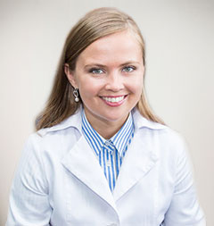

Сидорова Валентина Александровна

ГЛАВНЫЙ ВРАЧ, ВРАЧ СТОМАТОЛОГ ТЕРАПЕВТ
Стоматологическая поликлиника КрасГМУ

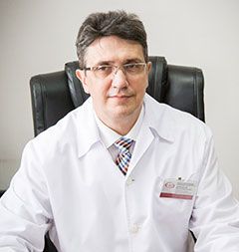

Алямовский Василий Викторович

РУКОВОДИТЕЛЬ ИНСТИТУТА СТОМАТОЛОГИИ – НОЦ ИННОВАЦИОННОЙ СТОМАТОЛОГИИ
ДМН, профессор, заведующий кафедрой-клиникой стоматологии ИПО

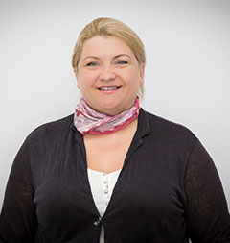

Бакшеева Светлана Лукинична

И.О. ГЛАВНОГО ВРАЧА, ЗАВЕДУЮЩАЯ КАФЕДРОЙ-КЛИНИКОЙ ТЕРАПЕВТИЧЕСКОЙ СТОМАТОЛОГИИ
ДМН, доцент, врач стоматолог терапевт высшей квалификационной категории

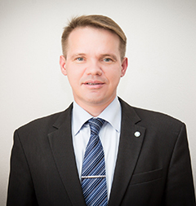

Галонский Владислав Геннадьевич

ЗАВЕДУЮЩИЙ КАФЕДРОЙ-КЛИНИКОЙ ОРТОПЕДИЧЕСКОЙ СТОМАТОЛОГИИ
ДМН, доцент, врач стоматолог ортопед высшей квалификационной категории

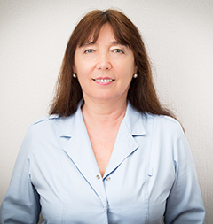

Маругина Татьяна Леонидовна

ЗАВЕДУЮЩАЯ КАФЕДРОЙ-КЛИНИКОЙ ХИРУРГИЧЕСКОЙ СТОМАТОЛОГИИ
КМН, доцент, врач стоматолог хирург высшей квалификационной категории

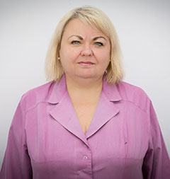

Калинникова Татьяна Юрьевна

ЗАВЕДУЮЩАЯ ОТДЕЛЕНИЕМ СТОМАТОЛОГИИ ОБЩЕЙ ПРАКТИКИ СТОМАТОЛОГИЧЕСКОЙ ПОЛИКЛИНИКИ
Врач стоматолог терапевт

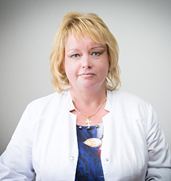

Красоткина Елена Руслановна

ГЛАВНАЯ МЕДИЦИНСКАЯ СЕСТРА
Стоматологическая поликлиника

Бондарь Сергей Александрович

ВРАЧ СТОМАТОЛОГ ТЕРАПЕВТ
МП кафедра-клиника терапевтической стоматологии стоматологической поликлиники

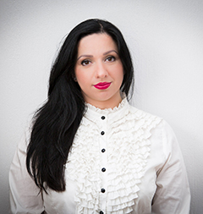

Вет Маргарита Фаравоновна

ВРАЧ СТОМАТОЛОГ ТЕРАПЕВТ
Ассистент кафедры-клиники терапевтической стоматологии стоматологической поликлиники

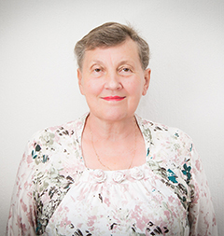

Корякина Ольга Степановна

ВРАЧ СТОМАТОЛОГ ТЕРАПЕВТ ВЫСШЕЙ КВАЛИФИКАЦИОННОЙ КАТЕГОРИИ
Ассистент кафедры-клиники терапевтической стоматологии стоматологической поликлиники

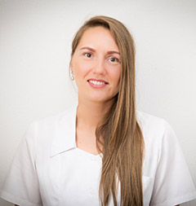

Желтова Ксения Сергеевна

ВРАЧ СТОМАТОЛОГ ТЕРАПЕВТ
МП кафедра-клиника терапевтической стоматологии стоматологической поликлиники

Люлякина Елена Григорьевна

ВРАЧ СТОМАТОЛОГ ТЕРАПЕВТ
МП кафедра-клиника терапевтической стоматологии стоматологической поликлиники

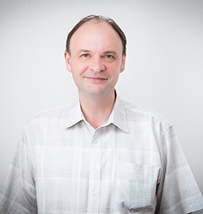

Майгуров Александр Алексеевич

ЗАМ. РУКОВОДИТЕЛЯ ИНСТИТУТА СТОМАТОЛОГИИ – НОЦ ИННОВАЦИОННОЙ СТОМАТОЛОГИИ, ВРАЧ СТОМАТОЛОГ ТЕРАПЕВТ
КМН, доцент кафедры-клиники терапевтической стоматологии стоматологической поликлиники врач высшей категории

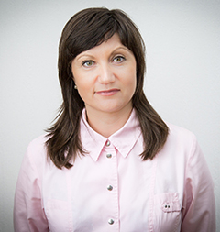

Матлай Елена Федоровна

ВРАЧ СТОМАТОЛОГ ТЕРАПЕВТ ВЫСШЕЙ КВАЛИФИКАЦИОННОЙ КАТЕГОРИИ
Кафедра-клиника терапевтической стоматологии стоматологической поликлиники

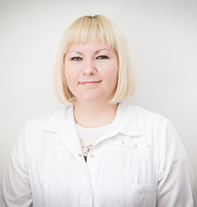

Миллер Оксана Владимировна

ВРАЧ СТОМАТОЛОГ ТЕРАПЕВТ
КМН, ассистент кафедры-клиники терапевтической стоматологии стоматологической поликлиники

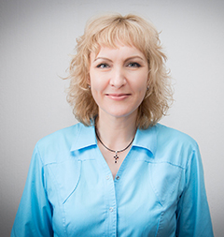

Морозова Ольга Васильевна

ВРАЧ СТОМАТОЛОГ ТЕРАПЕВТ ПЕРВОЙ КВАЛИФИКАЦИОННОЙ КАТЕГОРИИ
Кафедра-клиника терапевтической стоматологии стоматологической поликлиники

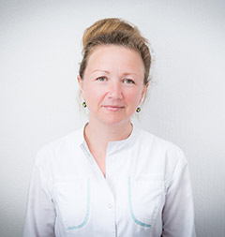

Москалева Лариса Владимировна

ВРАЧ СТОМАТОЛОГ ТЕРАПЕВТ
МП кафедра-клиника терапевтической стоматологии стоматологической поликлиники

Мочанова Яна Анатольевна

ВРАЧ СТОМАТОЛОГ ТЕРАПЕВТ
МП кафедра-клиника терапевтической стоматологии стоматологической поликлиники

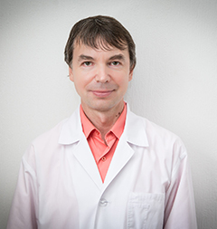

Орешкин Игорь Валерьевич

ВРАЧ СТОМАТОЛОГ ТЕРАПЕВТ ВЫСШЕЙ КВАЛИФИКАЦИОННОЙ КАТЕГОРИИ
КМН, доцент кафедры-клиники терапевтической стоматологии стоматологической поликлиники

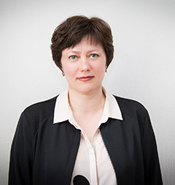

Орлова Елена Егоровна

ВРАЧ СТОМАТОЛОГ ТЕРАПЕВТ ВЫСШЕЙ КВАЛИФИКАЦИОННОЙ КАТЕГОРИИ
КМН, доцент кафедры-клиники терапевтической стоматологии стоматологической поликлиники

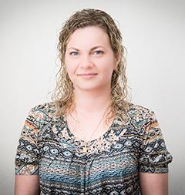

Паничева Елена Сергеевна

ВРАЧ СТОМАТОЛОГ ТЕРАПЕВТ
КМН, ассистент кафедры-клиники терапевтической стоматологии стоматологической поликлиники

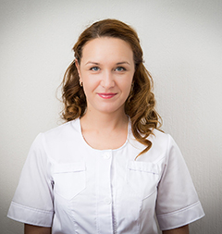

Позовская Евгения Витальевна

ВРАЧ СТОМАТОЛОГ ТЕРАПЕВТ
Ассистент кафедры-клиники терапевтической стоматологии стоматологической поликлиники

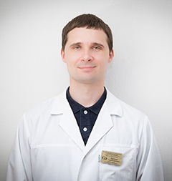

Рубленко Сергей Сергеевич

ВРАЧ СТОМАТОЛОГ ТЕРАПЕВТ ПЕРВОЙ КВАЛИФИКАЦИОННОЙ КАТЕГОРИИ
КМН, ассистент кафедры-клиники терапевтической стоматологии стоматологической поликлиники

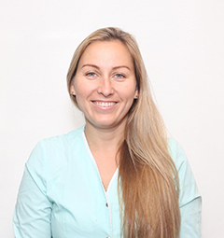

Слободянюк Наталья Александровна

ВРАЧ СТОМАТОЛОГ ТЕРАПЕВТ
МП кафедра-клиника терапевтической стоматологии стоматологической поликлиники

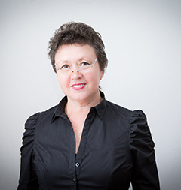

Тумшевиц Ольга Николаевна

ВРАЧ СТОМАТОЛОГ ТЕРАПЕВТ ВЫСШЕЙ КВАЛИФИКАЦИОННОЙ КАТЕГОРИИ
ДМН, профессор кафедры-клиники терапевтической стоматологии стоматологической поликлиники

Старикова Елена Васильевна

ВРАЧ СТОМАТОЛОГ ТЕРАПЕВТ ВЫСШЕЙ КВАЛИФИКАЦИОННОЙ КАТЕГОРИИ
МП кафедра-клиника терапевтической стоматологии стоматологической поликлиники

Сацик Елена Олеговна

ВРАЧ СТОМАТОЛОГ ТЕРАПЕВТ ВЫСШЕЙ КВАЛИФИКАЦИОННОЙ КАТЕГОРИИ
МП кафедра-клиника терапевтической стоматологии стоматологической поликлиники

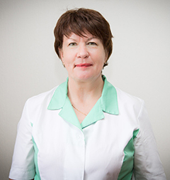

Андреева Светлана Юрьевна

МЕДИЦИНСКАЯ СЕСТРА КАБИНЕТА
МП кафедра-клиника терапевтической стоматологии стоматологической поликлиники

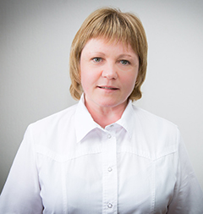

Волкова Наталья Викторовна

МЕДИЦИНСКАЯ СЕСТРА КАБИНЕТА, ВЫСШАЯ КВАЛИФИКАЦИОННАЯ КАТЕГОРИЯ
Кафедра-клиника терапевтической стоматологии стоматологической поликлиники

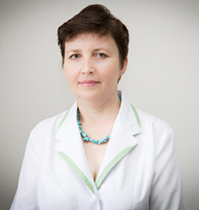

Гордеева Людмила Владимировна

МЕДИЦИНСКАЯ СЕСТРА КАБИНЕТА, ВЫСШАЯ КВАЛИФИКАЦИОННАЯ КАТЕГОРИЯ
Кафедра-клиника терапевтической стоматологии стоматологической поликлиники

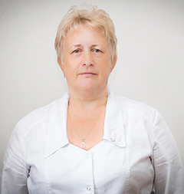

Федотова Ольга Андреевна

МЕДИЦИНСКАЯ СЕСТРА КАБИНЕТА, ВЫСШАЯ КВАЛИФИКАЦИОННАЯ КАТЕГОРИЯ
Кафедра-клиника терапевтической стоматологии стоматологической поликлиники

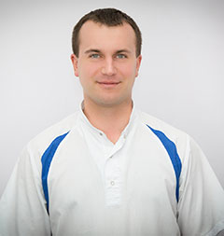

Багинский Алексей Леонидович

ВРАЧ СТОМАТОЛОГ ОРТОПЕД
КМН, ассистент кафедры-клиники стоматологии ИПО

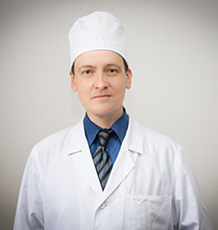

Киприн Дмитрий Владимирович

ВРАЧ СТОМАТОЛОГ ОРТОПЕД
КМН, доцент кафедры-клиники ортопедической стоматологии стоматологической поликлиники

Костенко Оксана Юрьевна

ВРАЧ СТОМАТОЛОГ ОРТОПЕД
МП кафедра-клиника ортопедической стоматологии стоматологической поликлиники

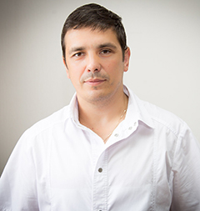

Кунгуров Сергей Викторович

ВРАЧ СТОМАТОЛОГ ОРТОПЕД
КМН, доцент кафедры-клиники ортопедической стоматологии стоматологической поликлиники

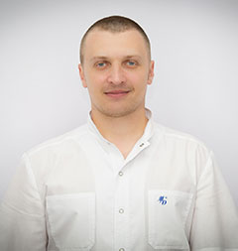

Лебедев Александр Александрович

ВРАЧ СТОМАТОЛОГ ОРТОПЕД
Кафедра-клиника ортопедической стоматологии стоматологической поликлиники

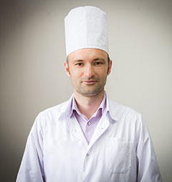

Манашев Георгий Геннадьевич

ВРАЧ СТОМАТОЛОГ ОРТОПЕД
ДМН, профессор кафедры-клиники ортопедической стоматологии стоматологической поликлиники

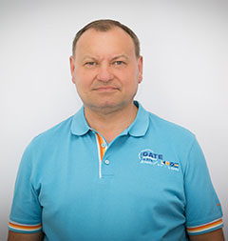

Матвеев Виктор Андреевич

ВРАЧ СТОМАТОЛОГ ОРТОПЕД
Кафедра-клиника ортопедической стоматологии стоматологической поликлиники

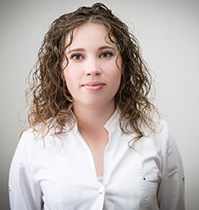

Миронова Елена Александровна

ВРАЧ СТОМАТОЛОГ ОРТОПЕД
Ассистент кафедры-клиники ортопедической стоматологии стоматологической поликлиники

Лысенко Ольга Владимировна

ВРАЧ СТОМАТОЛОГ ОРТОПЕД
МП кафедра-клиника ортопедической стоматологии стоматологической поликлиники

Селифонова Александра Валерьевна

ВРАЧ СТОМАТОЛОГ ОРТОПЕД
МП кафедра-клиника ортопедической стоматологии стоматологической поликлиники

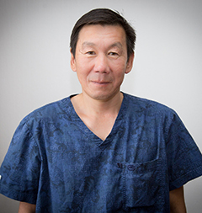

Хориноев Эдуард Владимирович

ВРАЧ СТОМАТОЛОГ ОРТОПЕД
Кафедра-клиника ортопедической стоматологии стоматологической поликлиники

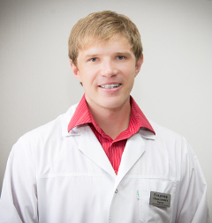

Чернов Владимир Николаевич

ВРАЧ СТОМАТОЛОГ ОРТОПЕД
КМН, доцент кафедры-клиники ортопедической стоматологии стоматологической поликлиники

Чижов Юрий Васильевич

ВРАЧ СТОМАТОЛОГ ОРТОПЕД
МП кафедра-клиника ортопедической стоматологии стоматологической поликлиники

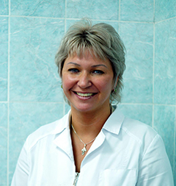

Лазаренко Людмила Ишмуратовна

ВРАЧ СТОМАТОЛОГ ОРТОПЕД
МП кафедра-клиника ортопедической стоматологии стоматологической поликлиники

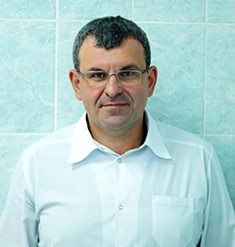

Пергатый Никита Александрович

ВРАЧ СТОМАТОЛОГ ОРТОПЕД
МП кафедра-клиника ортопедической стоматологии стоматологической поликлиники

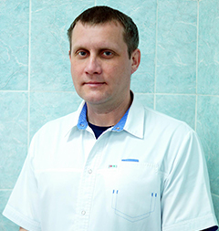

Соколович Владимир Викторович

ВРАЧ СТОМАТОЛОГ ОРТОПЕД
МП кафедра-клиника ортопедической стоматологии стоматологической поликлиники

Калаянов Валерий Сергеевич

ВРАЧ СТОМАТОЛОГ ОРТОПЕД
МП кафедра-клиника ортопедической стоматологии стоматологической поликлиники

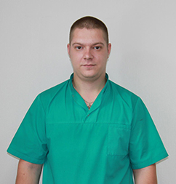

Корнейчук Евгений Владимирович

ЗУБНОЙ ТЕХНИК
МП кафедра-клиника ортопедической стоматологии стоматологической поликлиники

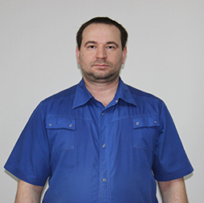

Никитин Андрей Вениаминович

ЗУБНОЙ ТЕХНИК
МП кафедра-клиника ортопедической стоматологии стоматологической поликлиники

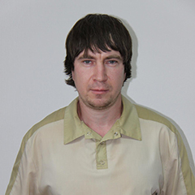

Демидов Дмитрий Николаевич

ЗУБНОЙ ТЕХНИК
МП кафедра-клиника ортопедической стоматологии стоматологической поликлиники

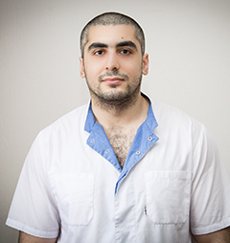

Гогорян Ара Сергеевич

ЗУБНОЙ ТЕХНИК
Кафедра-клиника ортопедической стоматологии стоматологической поликлиники

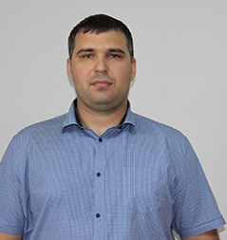

Дроздов Александр Юрьевич

ЗУБНОЙ ТЕХНИК
МП кафедра-клиника ортопедической стоматологии стоматологической поликлиники

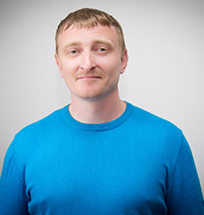

Дудник Иван Викторович

ЛИТЕЙЩИК
Кафедра-клиника ортопедической стоматологии стоматологической поликлиники

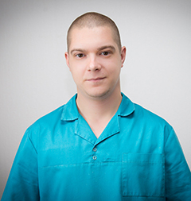

Корнейчук Евгений Владимирович

ЗУБНОЙ ТЕХНИК
Кафедра-клиника ортопедической стоматологии стоматологической поликлиники

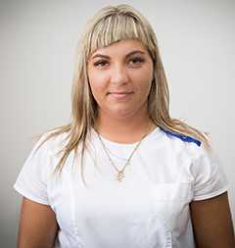

Матаева Яна Викторовна

ЗУБНОЙ ТЕХНИК
Кафедра-клиника ортопедической стоматологии стоматологической поликлиники

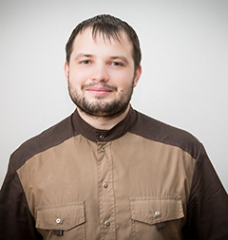

Матвеичев Владимир Евгеньевич

ЗУБНОЙ ТЕХНИК
Кафедра-клиника ортопедической стоматологии стоматологической поликлиники

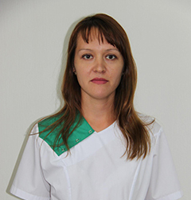

Пичугина Юлия Салаватовна

ЗУБНОЙ ТЕХНИК
МП кафедра-клиника ортопедической стоматологии стоматологической поликлиники

Цветов Николай Викторович

ЗУБНОЙ ТЕХНИК
МП кафедра-клиника ортопедической стоматологии стоматологической поликлиники

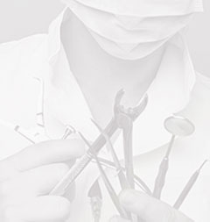

Шакалов Павел Валентинович

ЗУБНОЙ ТЕХНИК
МП кафедра-клиника ортопедической стоматологии стоматологической поликлиники

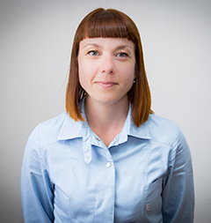

Журавлева Елена Владимировна

МЕДИЦИНСКАЯ СЕСТРА КАБИНЕТА, ПЕРВАЯ КВАЛИФИКАЦИОННАЯ КАТЕГОРИЯ
Кафедра-клиника ортопедической стоматологии стоматологической поликлиники

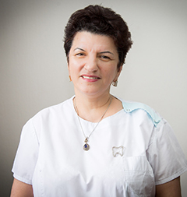

Ибрагимова Самарганд Баласан Кызы

МЕДИЦИНСКАЯ СЕСТРА КАБИНЕТА, ВЫСШАЯ КВАЛИФИКАЦИОННАЯ КАТЕГОРИЯ
Кафедра-клиника ортопедической стоматологии стоматологической поликлиники

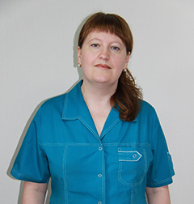

Игнатьева Снежана Александровна

МЕДИЦИНСКАЯ СЕСТРА КАБИНЕТА
МП кафедра-клиника ортопедической стоматологии стоматологической поликлиники

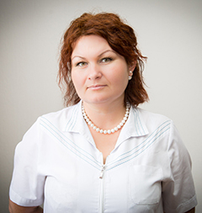

Лушникова Татьяна Алексеевна

МЕДИЦИНСКАЯ СЕСТРА КАБИНЕТА
Кафедра-клиника ортопедической стоматологии стоматологической поликлиники

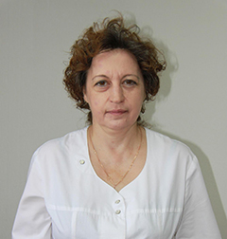

Реннер Елена Михайловна

МЕДИЦИНСКАЯ СЕСТРА КАБИНЕТА
МП кафедра-клиника ортопедической стоматологии стоматологической поликлиники

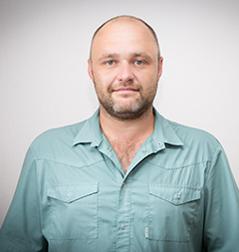

Божененко Павел Владимирович

ВРАЧ СТОМАТОЛОГ ХИРУРГ
Ассистент кафедры-клиники хирургической стоматологии стоматологической поликлиники

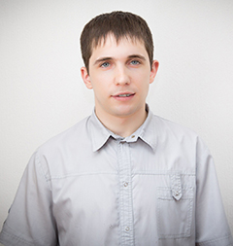

Хомчак Сергей Олегович

ВРАЧ СТОМАТОЛОГ ХИРУРГ
Ассистент кафедры-клиники хирургической стоматологии стоматологической поликлиники

Аникин Кирилл Павлович

ВРАЧ СТОМАТОЛОГ ХИРУРГ
Ассистент кафедры-клиники хирургической стоматологии стоматологической поликлиники

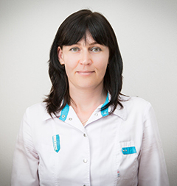

Попова Наталья Анатольевна

МЕДИЦИНСКАЯ СЕСТРА ОПЕРАЦИОННАЯ, ПЕРВАЯ КВАЛИФИКАЦИОННАЯ КАТЕГОРИЯ
Кафедра-клиника хирургической стоматологии стоматологической поликлиники

Зубова Вера Андреевна

МЕДИЦИНСКАЯ СЕСТРА ОПЕРАЦИОННАЯ, ПЕРВАЯ КВАЛИФИКАЦИОННАЯ КАТЕГОРИЯ
Кафедра-клиника хирургической стоматологии стоматологической поликлиники

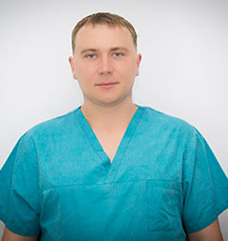

Курочкин Вячеслав Николаевич

ВРАЧ СТОМАТОЛОГ ТЕРАПЕВТ
Ассистент кафедры-клиники стоматологии ИПО

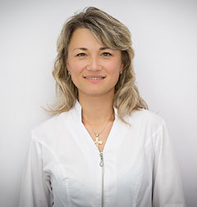

Лимочко Жанна Григорьевна

ВРАЧ СТОМАТОЛОГ ТЕРАПЕВТ
Отделение стоматологии общей практики стоматологической поликлиники

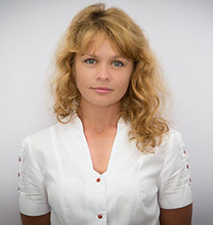

Мартынова Наталья Александровна

ВРАЧ СТОМАТОЛОГ ТЕРАПЕВТ
Отделение стоматологии общей практики стоматологической поликлиники

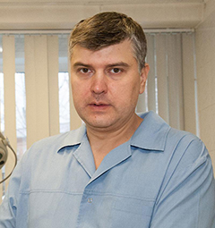

Осипов Николай Николаевич

ВРАЧ СТОМАТОЛОГ ХИРУРГ
Отделение стоматологии общей практики стоматологической поликлиники

Сергеева Ирина Сергеевна

ВРАЧ РЕНТГЕНОЛОГ
Отделение стоматологии общей практики стоматологической поликлиники

Терских Сергей Александрович

ВРАЧ РЕНТГЕНОЛОГ (ВРЕДНОСТЬ)
Отделение стоматологии общей практики стоматологической поликлиники. Рентгенологический кабинет стоматологической поликлиники

Бронников Дмитрий Валерьевич

ВРАЧ РЕНТГЕНОЛОГ
Отделение стоматологии общей практики стоматологической поликлиники. Рентгенологический кабинет стоматологической поликлиники

Дьяченко Светлана Викторовна

СТАРШАЯ МЕДИЦИНСКАЯ СЕСТРА
Отделение стоматологии общей практики стоматологической поликлиники

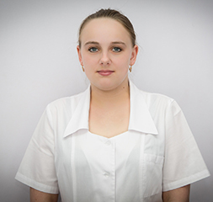

Волкова Лидия Алексеевна

МЕДИЦИНСКАЯ СЕСТРА КАБИНЕТА, РЕНТГЕНЛАБОРАНТ
Отделение стоматологии общей практики стоматологической поликлиники

Кужалевич Екатерина Андреевна

МЕДИЦИНСКАЯ СЕСТРА
Отделение стоматологии общей практики стоматологической поликлиники

Озерова Татьяна Ивановна

МЕДИЦИНСКАЯ СЕСТРА
Отделение стоматологии общей практики стоматологической поликлиники

Кузьмина Надежда Петровна

МЕДИЦИНСКИЙ РЕГИСТРАТОР
Отделение стоматологии общей практики стоматологической поликлиники

Чернявская Татьяна Аркадьевна

МЕДИЦИНСКИЙ РЕГИСТРАТОР
Отделение стоматологии общей практики стоматологической поликлиники

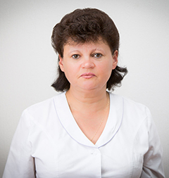

Шитина Екатерина Геннадьевна

РЕНТГЕНОЛАБОРАНТ
Рентгенологический кабинет стоматологической поликлиники

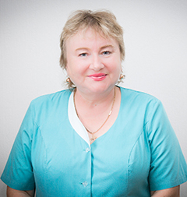

Неясова Екатерина Ефимовна

РЕНТГЕНОЛАБОРАНТ
Рентгенологический кабинет стоматологической поликлиники

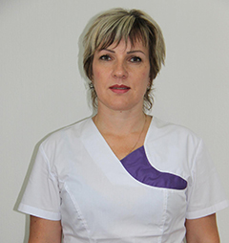

Арюткина Ирина Васильевна

МЕДИЦИНСКИЙ РЕГИСТРАТОР
Обслуживающий персонал стоматологическая поликлиника

Ляпина Ольга Александровна

МЕДИЦИНСКАЯ СЕСТРА СТЕРИЛИЗАЦИОННОГО КАБИНЕТА
Обслуживающий персонал стоматологическая поликлиника

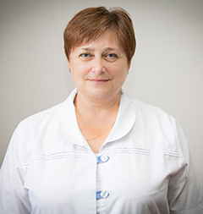

Скибо Ольга Александровна

МЕДИЦИНСКАЯ СЕСТРА СТЕРИЛИЗАЦИОННОГО КАБИНЕТА
Стерилизационный кабинет

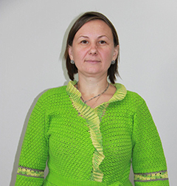

Лаврова Лариса Викторовна

МЕДИЦИНСКИЙ СТАТИСТИК
Обслуживающий персонал стоматологическая поликлиника

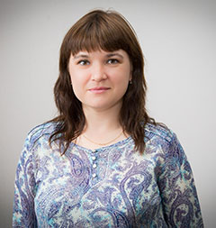

Козырева Ирина Михайловна

МЕНЕДЖЕР
Стоматологическая поликлиника

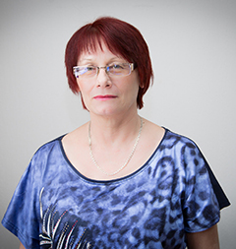

Жаркова Людмила Александровна

КАССИР
Кафедра-клиника ортопедической стоматологии стоматологической поликлиники

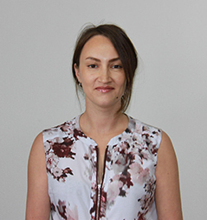

Зацепина Татьяна Петровна

КОМЕНДАНТ
Обслуживающий персонал стоматологическая поликлиника

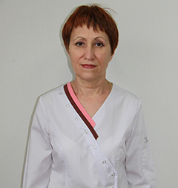

Аитова Галина Капитоновна

МЕДИЦИНСКИЙ РЕГИСТРАТОР
Обслуживающий персонал стоматологическая поликлиника

